Ботулизм и его профилактика.

Ботулизм - тяжёлое, потенциально смертельное инфекционное заболевание вызванное попаданием в организм ботулинического токсина. Возбудитель заболевания — Glostridium botu-linum (тип А, В, С, D, Е) — строгий анаэроб (развивается без доступа кислорода). Токсины его являются сильнейшими природными ядами. Характеризуется поражением нервной системы с нарушением зрения, акта глотания, речи и прогрессирующим угнетением дыхания.

Устойчивость его во внешней среде различная – прямой солнечный свет не разрушает его, тогда как при кипячении пищи он разрушается за 10-15 минут. При температуре 37 градусов токсин накапливается за сутки.
Болезнь может развиваться стремительно - за несколько часов, а может проявиться и через 5 суток.
Источник возбудителя — почва, ил озер и морей, содержимое кишечника диких и домашних животных, птиц, рыб, моллюсков.
В организм человека ботулинический токсин попадает при употреблении в пищу различных консервов (кабачковая икра, грибы, компоты, рыбные консервы), соленой, вяленой или копченой рыбы, мясных продуктов, ветчины, колбасы приготовленных в домашних условиях.
Чаще всего жители Зейского района травятся вяленой и копченой рыбой, которую готовят в домашних условиях, именно она - главный источник ботулизма. На втором месте по опасности «подхватить ботулизм» - овощные домашние консервы.
Больной ботулизмом человек не опасен для окружающих. Иммунитет после перенесённого заболевания не формируется, возможно повторное заражение.
Первые признаки: недомогание, слабость, головная боль, головокружение, боль в подложечной области, тошнота, нередко рвота. Температура может быть нормальной. Нарастают симптомы поражения нервной системы – слабость зрения, «туман» в глазах, двоение предметов. Меняется тембр голоса – он становится хриплым, сиплым, затем беззвучным. После этого наступает расстройство глотания и жевания, постепенно нарушается дыхание, нарастает мышечная слабость, больной не может держать голову, она клонится набок. При отсутствии специфического лечения смерть может наступить на 2-3-й день от паралича дыхательной мускулатуры.
Важно применять меры предосторожности:
- Продукты, которые используют при домашнем консервировании, должны тщательно очищаться от пыли и грязи. Частицы почвы лучше удалять с помощью щётки.
- Посуда для консервирования — банки, крышки, обязательно промываются, ошпариваются и просушиваются. Жестяные крышки необходимо кипятить.
- Есть продукты, от консервирования которых в домашних условиях лучше совсем отказаться. Это мясо, рыба, грибы и зелень. Особенно опасны грибы, на которые приходится, согласно статистике, примерно 70% всех случаев ботулизма. Мясо и рыба подлежат консервированию лишь при условии использования автоклава, продукты должны быть свежими.
- Прогревание до 100С на протяжении 30 мин, приготовленных в домашних условиях в банках грибов и овощных консервов, перед употреблением для разрушения ботулотоксина.
- Температура хранения продуктов, которые не могут подвергаться термической обработке, не должна превышать 10 градусов. Речь идёт о рыбе солёной и копчёной, колбасах, сале.
- Вздутые банки непременно уничтожаются.
- Овощи или грибы, закатанные в банки, приготовленные в домашних условиях, запрещается покупать на рынках у незнакомцев.
- Если один из членов семьи заболевает, все остальные, питавшиеся одинаковой с ним пищей, нуждаются во введении профилактической сыворотки и врачебном наблюдении в течение 10 суток. Обязательно следует продезинфицировать посуду, из которой ел больной, его одежду.

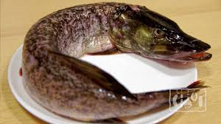

Памятка для населения.

Профилактика ботулизма.

Профилактика ботулизма основана на строгом соблюдении санитарных и технологических правил консервирования пищевых продуктов:
- для консервирования нужно использовать только свежие фрукты и овощи;
- недопустимо консервировать давно снятые, с признаками порчи овощи, фрукты, ягоды и грибы;
- необходимо тщательно мыть овощи и плоды, рыбу, грибы если их поверхность загрязнена землей, пользоваться при мытье щеткой;
- строго соблюдать правила стерилизации банок, крышек, тепловой обработки продуктов в момент приготовления консервов в домашних условиях;
- хранить домашние консервы при низких температурах, внимательно осматривать банки перед вскрытием – если крышка на банке вздута, то содержимое необходимо уничтожить. Пробовать на вкус такие консервы нельзя – есть риск отравиться, так как внешний вид и вкусовые качества токсин ботулизма не изменяет;
- грибы рекомендуется сушить или же солить в небольших емкостях, с доступом воздуха, периодически помешивая их в процессе хранения. Перед употреблением такие грибы рекомендуется термически обрабатывать (варить, затем жарить) не менее 15-20 минут;
- не рекомендуется покупать на рынках (с рук) консервированные продукты в банках с закатанными крышками, изготовленные в домашних условиях.
- также необходимо исключить приобретение изготовленных в домашних условиях вяленой, копченой, соленой рыбы и других продуктов питания у частных лиц.

Если у Вас появились первые симптомы заболевания ботулизма: «туман», «сетка» перед глазами, двоение, немедленно обращайтесь за медицинской помощью, чтобы своевременно предотвратить серьезные последствия пищевого отравления.

28 июля 2020 года - Всемирный день борьбы с гепатитом.
Дата Всемирного дня борьбы с гепатитом была выбрана в честь родившегося в этот день лауреата Нобелевской премии профессора Баруха Самюэля Блумберга (Baruch Samuel Blumberg), открывшего вирус гепатита В.
«Ликвидировать гепатит» - такой девиз предлагает Всемирная организация здравоохранения (далее - ВОЗ) к Всемирному дню борьбы с гепатитом.
Гепатит — воспаление печени, вызываемое вирусной инфекцией, является одним из самых распространенных и опасных инфекционных заболеваний в мире.
Существует пять основных вирусов гепатита, определяемых как типы A, B, C, D и E.
Инфицирование типами B, C и D происходит через кровь инфицированного человека, а в случае гепатита B и C — при незащищенном половом контакте. Тип D инфицирует лишь тех, кто уже болен гепатитом B.
Типы A и E обычно передаются через зараженную воду или пищевые продукты и тесно связаны с несоблюдением человеком личной гигиены и антисанитарных условиях проживания.
Все эти вирусы вызывают острый гепатит, для которого характерны усталость, потеря аппетита, повышенная температура и желтуха, увеличение печени, сыпь на теле, зуд. Большинство людей полностью выздоравливают, но иногда острый гепатит может привести к смерти. Кроме того, инфекции гепатита В и С могут становиться хроническими и приводить к развитию цирроза и рака печени

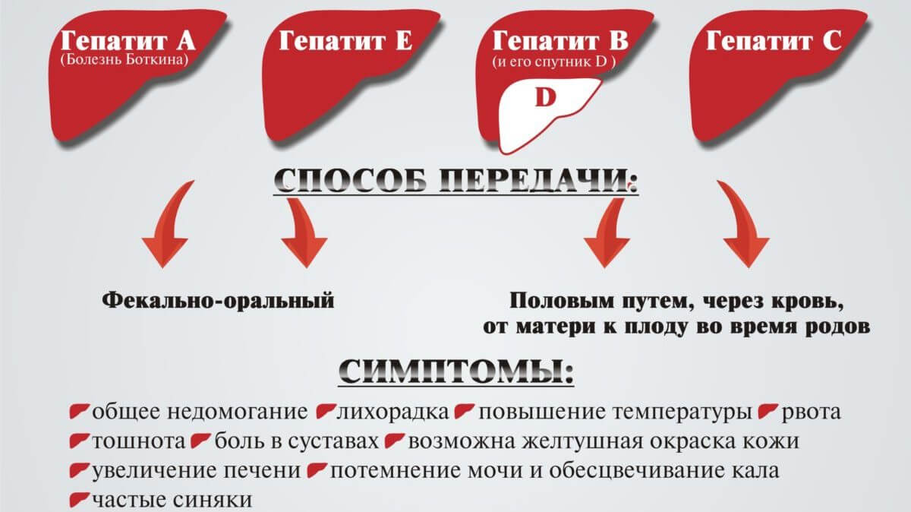
Вирусами гепатитов В и С инфицированы более 8 миллионов россиян. Чаще всего болеют люди наиболее трудоспособного возраста — от 20 до 39 лет.

Защититься от гепатита можно:.
- соблюдая гигиену (это важно для защиты от вирусов А и Е)
- соблюдая осторожность при переливании крови и половых контактах (это поможет исключить заражение вирусами гепатита В и С).
- при обследовании, лечении, косметических услугах использовать только одноразовый медицинский инструментарий.
- можно сделать прививки против гепатитов А и В, вакцинация один из надежных способов защиты
- с помощью противовирусных препаратов можно излечивать более 95% людей с инфекцией гепатита С.
В России вакцина против вирусного гепатита В внесена в календарь обязательных бесплатных прививок.

Грибы – живые организмы, которые по своему происхождению находятся между растениями и животными.
Грибы являются трудно перевариваемым для кишечника продуктом, поэтому, их не рекомендуется употреблять детям, пожилым людям, а также беременным и кормящим женщинам, особенно в больших количествах.
Среди отравлений растительными ядами грибы занимают ведущее место. Рядом со съедобными всегда растут их ядовитые двойники. Это приводит к случайному употреблению ядовитых грибов. Кроме этого, несмотря на хорошо известные внешние признаки ядовитых грибов, ежегодно происходят тяжелые отравления людей.
Общеизвестно, что только 400 видов из существующих более 3 тысяч разновидностей шляпочных грибов — съедобные. Остальные представляют опасность. Постоянно ядовитыми являются несколько видов из них, другие становятся ядовитыми при определённых условиях: употребление в сыром виде, совместное употребление с алкоголем.
Основным источником отравления грибами является незнание и неопытность грибников, которые допускают ошибки в распознавании , что приводит к попаданию в пищу ядовитых грибов. Другим источником является неправильная кулинарная обработка грибов, особенно если грибы относятся к категории условно-съедобные.
Грибы можно разделить на 3 группы:
- съедобные (маслята, белые грибы, подосиновики, шампиньоны и другие) – те, которые не требуют предварительной обработки перед приготовлением;
- условно съедобные (грузди, волнушки, свинушки и др.) – требуют предварительного вымачивания в проточной воде или варки;
- ядовитые грибы (мухомор, бледная поганка, желчный гриб и др.) – яд из них не выводится даже в процессе предварительной обработки и является смертельным для человека.
Попадая в организм человека, ядовитый или неправильно обработанный условно съедобный гриб выделяет токсины, оказывающие повреждающее воздействие на те или иные органы. Токсины одних грибов поражают клетки слизистой оболочки желудочно-кишечного тракта (гастроэнтерологическое действие) - проявляется симптомами расстройств пищеварения. Особо опасным грибом является бледная поганка, токсины которой поражают как почки и печень (гепатонефротоксическое действие), так и кишечник, сердце, центральную нервную систему. Даже четвертинка шляпки гриба может стать причиной смерти взрослого человека. Яд бледной поганки (аманитин) не разрушается ни под действием температуры, ни при сушке.
Самые тяжёлые отравления, кроме бледной поганки и, вызывают следующие грибы:
- мухомор;
- сатанинский;
- партерный;
- ложный опенок;
- свинушка;
- вонючий.
Симптомы отравления грибами
- тошнота, рвота
- диарея (понос)
- боли в животе
- головокружение, головная боль
- слабость
- жажда
- обильный пот
- слюноотделение
- галлюцинации
- бред
- потеря сознания
- падение артериального давления
- одышка, затрудненное дыхания
- тахикардия или брадикардия (проще говоря: пульс может сильно участиться, а может стать очень редким)
Как не отравиться грибами:
- Собирать нужно только известные грибы. При малейшем сомнении гриб надо выбрасывать.
- Нельзя собирать старые, червивые грибы.
- Не пробовать грибы сырыми на вкус.
- Нельзя собирать у дорог и промышленных предприятий, в радиационной зоне.
- Долго не хранить, готовить сразу же.
- Любые грибы перед приготовлением обязательно отваривать и отвар выливать.
- Не готовить в домашних условиях грибные консервы.
Памятка для населения.
Внимание, начинается сезон грибов!

Несколько советов, чтобы не отравиться грибами:
  - Собирайте грибы только те, которые хорошо знаете
  - Не собирайте грибы у дорог и рядом с промышленными предприятиями.
  - Не собирайте старые и червивые грибы.
  - Не пробуйте сырые грибы на вкус и не давайте детям.
  - Обязательно собирайте грибы вы корзину, а не в пакет или ведро.
  - Готовить грибы нужно сразу, хранить нельзя даже в холодильнике.
  - Все грибы перед приготовлением обязательно отваривать и промывать.
  - Сушить можно только белые грибы, подберезовики, подосиновики, маслята, моховики. Пластинчатые грибы сушить не рекомендуется.
  - Мариновать и солить можно все съедобные грибы, обязательно предварительно отварив их не менее 15-20 минут
  - Никогда не покупайте грибные консервы, закрытые крышками в домашних условиях, а также сухие грибы, грибную икру, различные салаты с грибами на рынке, у незнакомых людей, вдоль трасс.
  - Расстройство пищеварения могут вызвать и соленые грибы, употребляемые в пищу раньше срока. Помните, что соленые грибы сухим посолом можно употреблять в пищу: рыжики – через 5-6 дней хранения, грузди – через 30-35 дней, волнушки – через 40 дней, а валуи – через 50-60 дней.
  - Грибы горячей засолки употребляются через 7-8 дней. В эти сроки грибы «созревают», и горькие вещества в них разрушаются.

В случае отравления необходимо срочно обратиться за помощью в лечебное учреждение и не заниматься самолечением.

Сальмонеллез и его профилактика.

Сальмонеллез – инфекционное заболевание, вызываемое бактериями из рода salmonella, протекает по типу пищевого отравления, так как первые клинические проявления наступают уже через 2-6 часов. Заражение чаще всего происходит при употреблении в пищу некачественных или несвежих продуктов, содержащих в себе сальмонеллу. Заболеть можно употребляя в пищу куриные яйца, молоко, мясо, сливочное масло, готовые кулинарные и кондитерские изделия.
Сальмонеллез очень коварен, попавший в пищевой продукт возбудитель, никак не изменяет его внешний вид и вкусовые качества. Наличие сальмонеллы в том или ином продукте питания можно определить только при помощи проведенного лабораторного анализа.
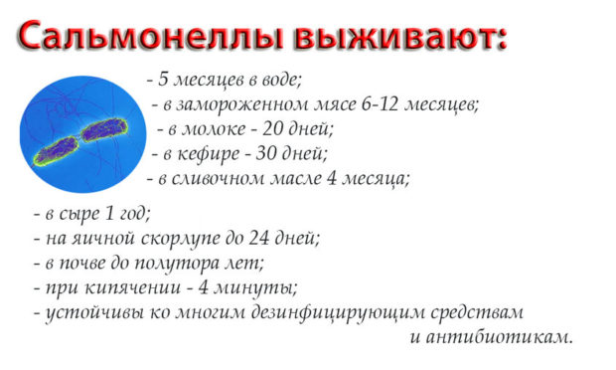
Симптомы:
- тошнота;
- многократная рвота;
- схваткообразные боли в животе;
- жидкий стул желтого или зеленого цвета, водянистый, зловонный, многократный, до 10-20 раз в сутки;
- повышение температуры тела до 39-40 градусов, общая слабость4
- ломота в костях, суставах, боли в мышцах, судороги конечностей
Источником заражения могут быть птицы, животные (крупный рогатый скот, свиньи, кошки, собаки), люди, больные сальмонеллезом или здоровые носители инфекции (когда человек является источником заражения для окружающих, но сам не болеет).

Сальмонелла попадает в продукты при:
- недостаточной кулинарной обработке (полусырые бифштексы, яйца сырые и всмятку, яичница-глазунья);
- неправильном хранении;
- не соблюдении правил личной гигиены.
Профилактика сальмонеллеза:
- не оставлять приготовленную пищу при комнатной температуре более чем на 2 часа;
- не приобретать яйца с загрязненной и поврежденной скорлупой
- при наличии загрязнений на скорлупе яиц необходимо помыть их перед использованием;
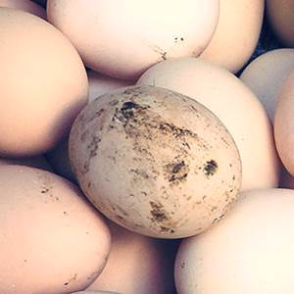
- соблюдать сроки хранения яиц (диетические - до 7-ми суток, столовые - до 25 дней, мытые яйца - не более 12-ти дней);
- соблюдать условия хранения яиц в холодильнике (отдельно от готовых пищевых продуктов);
- перед применением необходимо яйца вымыть и варить не менее 10 минут от момента полного закипания воды;
- не употреблять яйца в сыром виде, яйца всмятку или в виде глазуньи.
- не приобретать молоко, мясо, кур, яйцо у случайных лиц, так как неизвестно, были ли здоровы животные и птицы до убоя.
- соблюдайте термическую обработку блюд из мяса, фарша, яиц. Готовые блюда не храните при комнатной температуре.
- инвентарь, посуду, используемые для разделки и хранения сырого мяса, яиц надо тщательно промывать горячей водой с мылом, ошпарить кипятком. Необходимо иметь отдельную доску и нож для разделки сырого мяса и птицы.
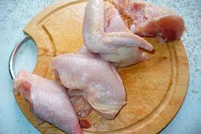
Памятка населению.
- После посещения туалета, перед едой, перед приготовлением пищи и после разделки сырых продуктов нужно обязательно мыть руки с мылом.
- Нельзя есть полусырые, недоготовленные мясные продукты. Если мясо или курица недоваренные или недожаренные – продолжите их приготовление, это гарантирует вашу безопасность и вкусовые качества блюда.
- Готовые продукты (особенно салаты, изделия с фаршем или с кремом) нужно хранить только в холодильнике
- Сырые и готовые продукты обязательно нужно разделывать на разных досках и разными ножами. Если на той же доске, где вы разделывали курицу, сделать салат – все сальмонеллы с курицы окажутся в вашем салате.
- Внимательно смотрите на сроки годности и условия хранения продуктов в магазинах.
- Не покупайте продукты в магазине, где сырую и готовую продукцию взвешивают на одних весах.
- Не употребляйте в пищу сырые яйца.
- Мойте куриные яйца щеточкой с мылом, под проточной водой перед приготовлением, потому что сальмонелла может оказаться и на скорлупе яиц
- Варить яйцо нужно не менее 10 минут с момента закипания, прожаривать не менее 10 минут с двух сторон.
- Не кормите маленьких детей яичницей.
- Обязательно кипятите молоко приобретенное у частников.
Соблюдение режима приготовления пищи с достаточной термической обработкой продуктов животного происхождения- обязательные требования профилактики сальмонеллеза !

